WYPOSAŻENIE ZAKŁADÓW PIEKARSKICH
24.03.2021

LEKCJE 17-20

TEMAT: Zagrożenia dla środowiska związane z przemysłowym przetwórstwem żywności (produkty uboczne przetwórstwa, ścieki, zanieczyszczenia, odpady i surowce wtórne)
– sposoby zapobiegania tym zagrożeniom.

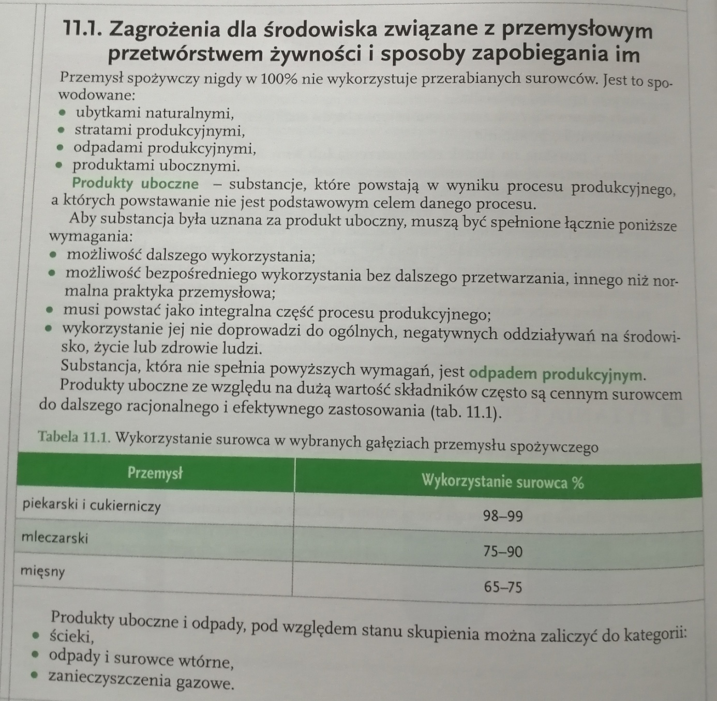
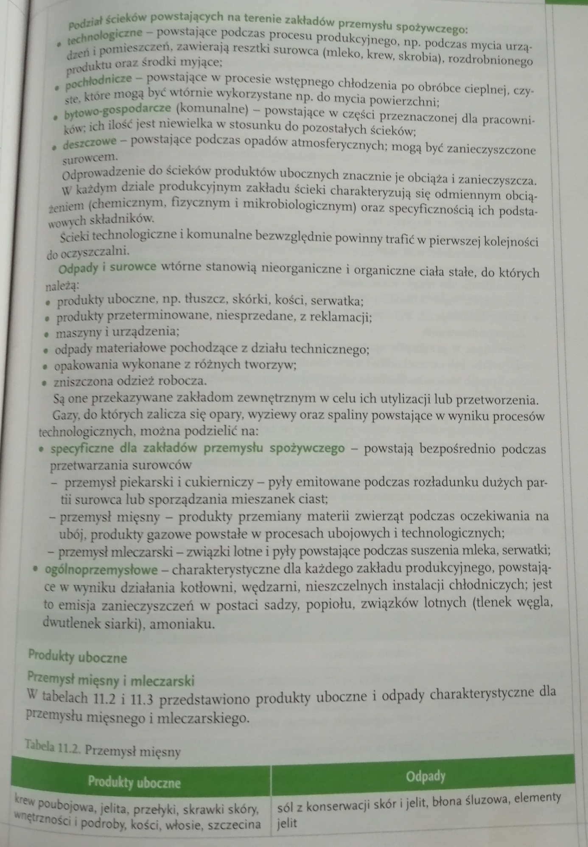

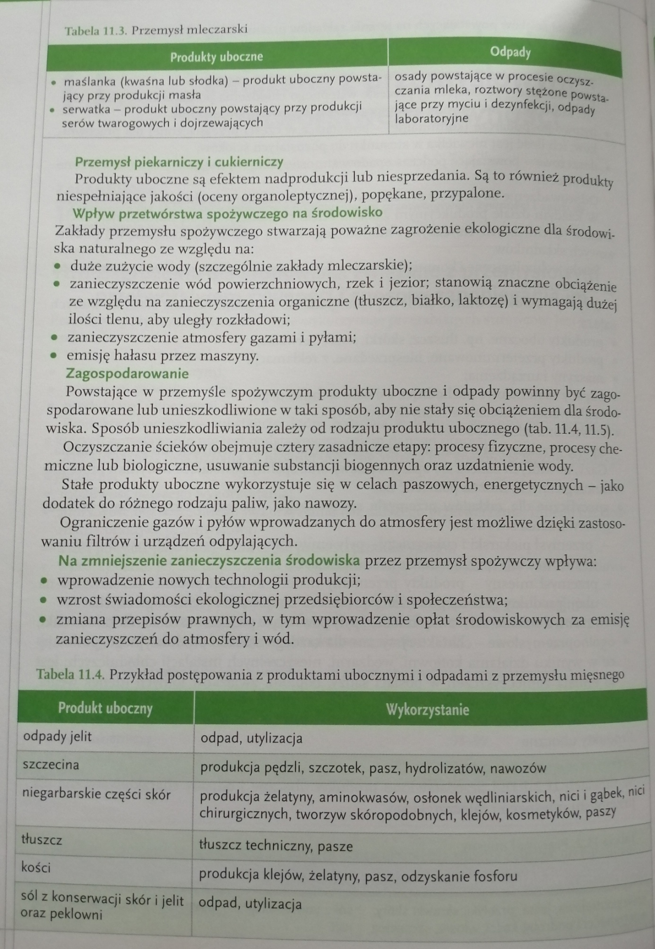

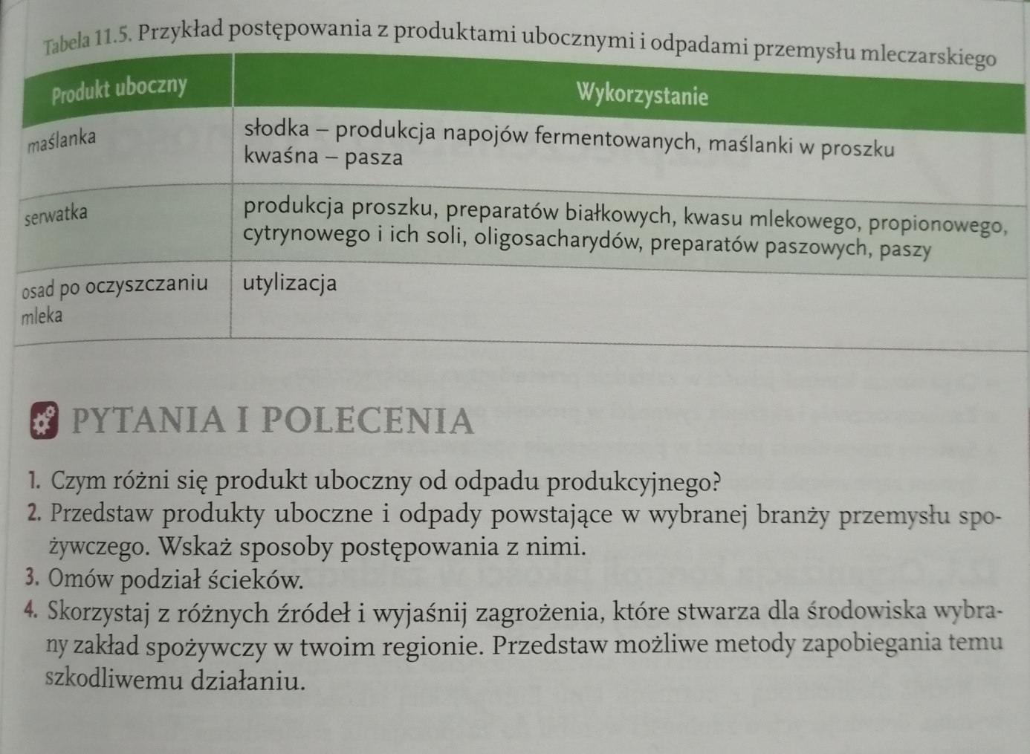

ZADANIE PISEMNE
Wykonaj polecenie 1 – w formie tabeli lub pisemnie

